**Министерство образования и науки РФ**

**Совет ректоров вузов Томской области**

**Открытая региональная межвузовская олимпиада**

**2017-2018**

**ФИЗИКА**

**9 класс**

**II этап**

Вариант 1

1. В тот момент, когда локомотив, движущийся вдоль перрона, поравнялся с фонарным столбом, физкультурник побежал от этого столба вдоль локомотива, чтобы измерить его длину. Добежав до хвоста локомотива, физкультурник поставил мелом на перроне первую метку, затем побежал обратно и, добежав до головы локомотива, сделал на перроне вторую метку. Расстояние от первой и второй меток до столба, от которого физкультурник начал движение оказалось равным 42 шагам и 12 шагам соответственно. Определите, во сколько раз физкультурник бежит быстрее, чем едет поезд.

**Решение:**

Пусть *l* – длина локомотива, *u* – скорость локомотива, *v* – скорость физкультурника.

Рассмотрим движение физкультурника относительно локомотива, обозначив за *t1* – время, которое потребовалось физкультурнику для того чтобы добежать до хвоста локомотива, а за *t2* – время, за которое он нагнал голову локомотива

|  |  |  |
| --- | --- | --- |
| (1) | , . | **4 балла** |

C другой стороны, рассмотрим то же движение относительно столба:

|  |  |  |
| --- | --- | --- |
| (2) | , . | **4 балла** |

Разделим (1) на (2):

|  |  |  |
| --- | --- | --- |
| (3) | , , , . | **4 балла** |

Выразим из левого уравнения *l* и подставим в правое:

|  |  |  |
| --- | --- | --- |
| (4) | , | **4 балла** |

Из полученного уравнения выразим отношение скоростей:

|  |  |  |
| --- | --- | --- |
| (5) |  | **2 балла** |

Итого:

|  |  |  |
| --- | --- | --- |
| (6) | , | **2 балла** |

**Ответ:** Физкультурник бежит в 8 раз быстрее чем едет локомотив.

1. Сначала два одинаковых проводящих стержня квадратного сечения со стороной сечения $a$ идлинной $h$ были погружены в стакан с жидким металлом. Удельное сопротивление стержня – $ρ_{1}$, металла – $ρ_{2}$. При погруженных в жидкий металл стержнях, высота жидкости в стакане оказалась равной $h$. Затем стержни вынули и соединили торцами. При этом один из стержней своим торцом касается поверхности жидкого металла. Определить мощность получившейся системы проводников, если у сосуда квадратное дно со стороной $b$, а вся система подключена к источнику тока $I$.

**Решение**

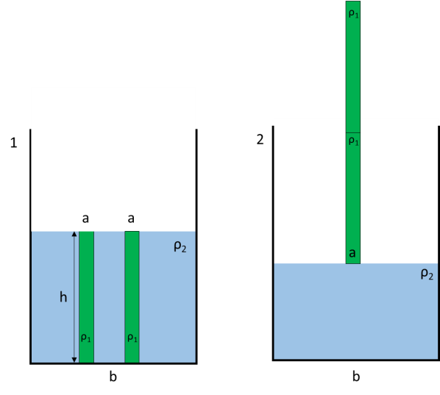 рисунок (**2 балла**)

Соединение последовательное

|  |  |  |
| --- | --- | --- |
| (1) | $$R=R_{1}+R_{1}+R_{2}$$ | **2 балла** |

Формулы для сопротивления

|  |  |  |
| --- | --- | --- |
| (2) | $$R_{1}=ρ_{1}\frac{h}{a^{2}}, R_{2}=ρ_{2}\frac{x}{b^{2}}$$ | **2 балла** |

где $x$– высота жидкого металла без погруженных стержней.

Объем металла не изменился. Следовательно,

|  |  |  |
| --- | --- | --- |
| (3) | $$\begin{matrix}b^{2}x=b^{2}h-2a^{2}h, \\ b^{2}x=h\left(b^{2}-2a^{2}\right), \\ x=\frac{h}{b^{2}}\left(b^{2}-2a^{2}\right)=h\left(1-2\frac{a^{2}}{b^{2}}\right).\end{matrix}$$ | **10 баллов** |

Тогда **ответ:**

|  |  |  |
| --- | --- | --- |
| (4) | $$R=2ρ_{1}\frac{h}{a^{2}}+ρ_{2}\frac{h}{b^{2}}\left(1-2\frac{a^{2}}{b^{2}}\right)$$ | **4 балла** |

1. Латунный сосуд массой  кг и внутренним объёмом  л, полностью заполненный льдом, достают из морозильной камеры, с температурой внутреннего объёма , и ставят на разогретый до  стальной брусок массой  кг. Пренебрегая тепловыми потерями определите, что будет находиться в сосуде после наступления теплового равновесия. Удельную теплоёмкость льда, латуни и стали принять за 2090 $\frac{Дж}{кг ℃}$, 390 $\frac{Дж}{кг ℃}$ и 460 $\frac{Дж}{кг ℃}$ соответственно, плотность льда 900 $\frac{кг}{м^{3}}$, его удельная теплота плавления $333⋅{10}^{3} \frac{Дж}{кг}$. Ответ округлить до сотых.

**Решение:**

Масса льда равна:

|  |  |  |
| --- | --- | --- |
| (1) | *.* | **2 балла** |

В данной системе лишь стальной брусок отдаёт тепло латунному сосуду, льду.

Для нагрева сосуда и льда до $0℃$, потребуется:

|  |  |  |
| --- | --- | --- |
| (2) | ,,Дж. | **8 баллов** |

При остывании стального бруска до $0℃$ будет выделено:

|  |  |  |
| --- | --- | --- |
| (3) | ,  Дж. | **2 балла** |

Так как *Q3 > Q1+Q2*, то оставшееся тепло пойдёт на плавление льда. Определим массу получившейся воды и оставшегося льда соответственно:

|  |  |  |
| --- | --- | --- |
| (4) | ,  кг,  кг. | **8 баллов** |

**Ответ:** 0,02 кг воды и 0,88 кг льда.

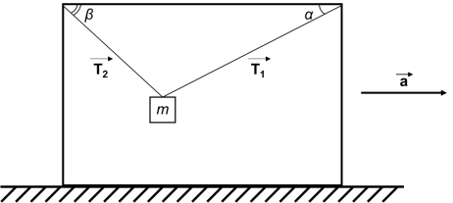

1. К потолку ящика, двигающегося горизонтально с ускорением ***a***, на двух нерастяжимых тросах, подвешен груз массой ***m***, как показано на рисунке. **α** и **β** – углы, между тросами и потолком ящика. Определите силы натяжения ***T1*** и ***T2*** тросов.

**Решение:**

1. Рисунок с расставленными силами .

|  |  |  |
| --- | --- | --- |
| (1) |  | **2 балла** |

2. Записать второй закон Ньютона в проекции на оси:

|  |  |  |
| --- | --- | --- |
| (2) | ox: , oy: . | **4 балла** |

3. Преобразовать уравнения, чтобы выразить tgα (или котангенс, или другого угла):

|  |  |  |
| --- | --- | --- |
| (3) | (1) , (2) , (2 / 1) . | **6 баллов** |

4. Выразить *T2*:

|  |  |  |
| --- | --- | --- |
| (4) | , . | **4 балла** |

5. Из уравнения 3.1 или 3.2 выразить *T1*:

|  |  |  |
| --- | --- | --- |
| (5) | , . | **4 балла** |

**Ответ:** 

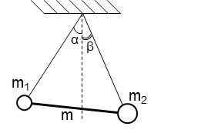

1. Два шарика разных масс, соединённые стержнем массы ***m***, подвешены на невесомых нитях одинаковой длины, закреплённых в одной точке. Найти массу ***m1*** первого шарика, если известно, что нить, на которой он висит, образует с вертикалью угол **α,** а нить, на которой висит второй шарик массой ***m2***, образует с вертикалью угол **β** (см. рис.).

**Решение:**

Для решения задачи необходимо записать уравнение равенства моментов сил, относительно точки подвеса.  **2 балла**

Центр массы стержня массы *m* лежит на высоте равностороннего треугольника, длина которой может быть выражена как:

|  |  |  |
| --- | --- | --- |
| (1) | *.* | **4 балла** |

Найдём угол между высотой и вертикалью:

|  |  |  |
| --- | --- | --- |
| (2) | . | **4 балла** |

Таким образом, запишем условие равновесия:

|  |  |  |
| --- | --- | --- |
| (3) | . | **4 балла** |

Откуда выражаем *m1*:

|  |  |  |
| --- | --- | --- |
| (4) | или . | **6 баллов** |

**Ответ:** 

**Министерство образования и науки РФ**

**Совет ректоров вузов Томской области**

**Открытая региональная межвузовская олимпиада**

**2017-2018**

**ФИЗИКА**

**9 класс**

**II этап**

Вариант 2

1. В тот момент, когда локомотив, движущийся вдоль перрона, поравнялся хвостом с фонарным столбом, физкультурник побежал от этого столба вдоль локомотива, чтобы измерить его длину. Добежав до головы локомотива, физкультурник оставил мелом на перроне первую метку, затем физкультурник побежал обратно и напротив хвоста локомотива сделал вторую метку. Расстояние от первой и второй меток до столба, от которого физкультурник начал движение оказалось равным 28 шагам и 5 шагам соответственно. Найдите длину локомотива в шагах.

**Решение:**

Пусть *l* – длина локомотива, *u* – скорость локомотива, *v* – скорость физкультурника.

Рассмотрим движение физкультурника относительно локомотива, обозначив за *t1* – время, которое потребовалось физкультурнику для того чтобы добежать до головы локомотива, а за *t2* – время которое потребовалось чтобы добежать до хвоста

|  |  |  |
| --- | --- | --- |
| (1) | , . | **4 балла** |

C другой стороны, рассмотрим то же движение относительно столба:

|  |  |  |
| --- | --- | --- |
| (2) | , . | **4 балла** |

Разделим (1) на (2):

|  |  |  |
| --- | --- | --- |
| (3) | , , , . | **4 балла** |

Подставив левое уравнение в правое, выразим *l*:

|  |  |  |
| --- | --- | --- |
| (4) | ,  , | **2 балла** |

Итого:

|  |  |  |
| --- | --- | --- |
| (5) | . | **2 балла** |

**Ответ:** 25,25 шагов.

1. Два одинаковых проводящих стержня круглого сечения длиной $h$ и c диаметром сечения $d$ погружены в стакан с жидким металлом. Удельное сопротивление стержней – $ρ_{1}$ , металла – $ρ_{2}$ . При погружении стержней высота жидкого метала в стакане тоже равна $h$. Стержни вынули и соединили торцами. При этом один из стержней своим торцом касается поверхности жидкого металла. Определить мощность получившейся системы проводников, если сосуд имеет форму цилиндра с диаметром $D$, а вся система подключена к источнику тока ***I***.

**Решение:**

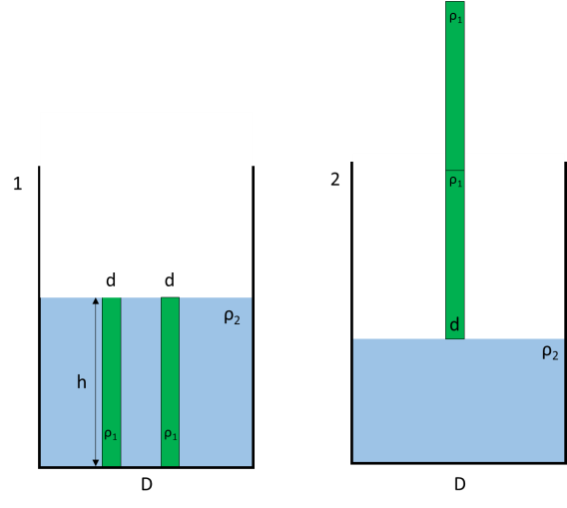 рисунок (**2 балла**)

Соединение последовательное

|  |  |  |
| --- | --- | --- |
| (1) | $$R=R_{1}+R_{1}+R_{2},$$ | **2 балла** |

Формулы для сопротивления

|  |  |  |
| --- | --- | --- |
| (2) | $$R_{1}=ρ_{1}\frac{h}{S_{1}}, R_{2}=ρ_{2}\frac{x}{S_{2}}, S_{1}=\frac{π d^{2}}{4}, S_{2}=\frac{π D^{2}}{4}$$ | **2 балла** |

где $x$– высота жидкого металла без погруженных стержней.

Объем металла не изменился. Следовательно

|  |  |  |
| --- | --- | --- |
| (3) | $$\begin{matrix}\frac{πD^{2}}{4}x=\frac{πD^{2}}{4}h-2\frac{πd^{2}}{4}h, \\ D^{2}x=h\left(D^{2}-2d^{2}\right), \\ x=\frac{h}{D^{2}}\left(D^{2}-2d^{2}\right)=h\left(1-2\frac{d^{2}}{D^{2}}\right).\end{matrix}$$ | **10 баллов** |

Тогда **ответ:**

|  |  |  |
| --- | --- | --- |
| (4) | $$R=2ρ_{1}\frac{4h}{πd^{2}}+ρ_{2}\frac{4h}{πD^{2}}\left(1-2\frac{d^{2}}{D^{2}}\right)$$ | **2 балла** |

1. Алюминиевый стакан массой *m1*=0,5 кг и внутренним объёмом *V =* 1,5 л, на 1/3 заполненный льдом достают из морозильной камеры с температурой внутреннего объёма  и ставят на разогретый до  стальной брусок массой  кг. Пренебрегая тепловыми потерями определите, что будет находиться в сосуде после наступления теплового равновесия. Удельную теплоёмкость льда, алюминия и стали принять за 2100 $\frac{Дж}{кг ℃}$, 900 $\frac{Дж}{кг ℃}$ и 460 $\frac{Дж}{кг ℃}$ соответственно, плотность льда 900 $\frac{кг}{м^{3}}$, его удельная теплота плавления $333⋅{10}^{3}\frac{Дж}{кг}$.

**Решение:**

Масса льда равна:

|  |  |  |
| --- | --- | --- |
| (1) | *.* | **2 балла** |

В данной системе лишь стальной брусок отдаёт тепло сосуду, льду.

Для нагрева сосуда и льда до $0℃$, потребуется:

|  |  |  |
| --- | --- | --- |
| (2) | Дж, Дж,Дж. | **8 баллов** |

При остывании стального бруска до $0℃$ будет выделено:

|  |  |  |
| --- | --- | --- |
| (3) | ,  Дж. | **2 балла** |

Так как *Q3 > Q1+Q2*, то оставшееся тепло пойдёт на плавление льда. Определим массу получившейся воды и оставшегося льда соответственно:

|  |  |  |
| --- | --- | --- |
| (4) | ,  кг,  кг. | **8 баллов** |

**Ответ:** 0,04 кг воды и 0,41 кг льда

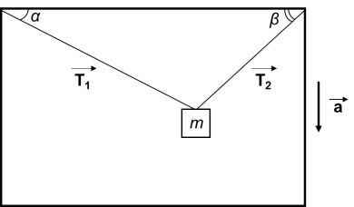

1. К потолку ящика, опускаемого с ускорением ***a***, на двух нерастяжимых тросах, подвешен груз массой ***m***, как показано на рисунке. **α** и **β** – углы, между тросами и потолком ящика. Определите силы натяжения ***T1*** и ***T2*** нитей.

**Решение:**

1. Рисунок с расставленными силами.

|  |  |  |
| --- | --- | --- |
| (1) |  | **2 балла** |

2. Записать второй закон Ньютона в проекции на оси:

|  |  |  |
| --- | --- | --- |
| (2) | ox: , oy: . | **4 балла** |

3. Выразить из уравнения для оси OX *T1*:

|  |  |  |
| --- | --- | --- |
| (3) | (1) | **4 балла** |

4. Подставить в уравнение для оси OY, найти *T2*:

|  |  |  |
| --- | --- | --- |
| (4) | , . | **4 балла** |

5. Выразить *T1*:

|  |  |  |
| --- | --- | --- |
| (5) | , | **6 баллов** |

**Ответ:** 

1. 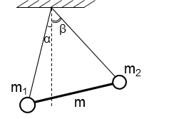Два шарика массами ***m1*** и ***m2*** соединённых стержнем, подвешены на невесомых нитях одинаковой длины, закреплённых в одной точке. Найдите массу стержня ***m***, если известно, что нить, на которой висит первый шарик, образует с вертикалью угол **α**. А нить, на которой висит второй шарик массой ***m2***, отклонёна на угол **β** (как показано на рисунке).

**Решение:**

Для решения задачи необходимо записать уравнение равенства моментов сил, относительно точки подвеса. **2 балла**

Центр массы стержня массы *m* лежит на высоте равностороннего треугольника, длина которой может быть выражена как:

|  |  |  |
| --- | --- | --- |
| (1) | *.* | **4 балла** |

Найдём угол между высотой и вертикалью:

|  |  |  |
| --- | --- | --- |
| (2) | . | **4 балла** |

Таким образом, запишем условие равновесия:

|  |  |  |
| --- | --- | --- |
| (3) | . | **4 балла** |

Откуда выражаем *m*:

|  |  |  |
| --- | --- | --- |
| (4) | или . | **6 баллов** |

**Ответ:** 